Aprob:
Director al IMSP SCTO
___________ Ștepa Serghei

ANUNȚ DE PARTICIPARE
privind achiziționarea
Instrumentariu gospodăresc si consumabile conform necesităților IMSP Spitalul Clinic de Traumatologie și Ortopedie pentru anul 2024.
prin procedura de achizițievaloare mică

- Denumirea autorității contractante:
Instituția Medico-Sanitară Publică Spitalul Clinic de Traumatologie și Ortopedie.
- IDNO: 1003600150598
Adresa: Municipiul Chișinău bd. Ștefan cel Mare 190
- Numărul de telefon/fax: (022) 24-12-62/24-44-05
Adresa de e-mail și de internet a autorității contractante: achizitii.imspscto@gmail.com
- Adresa de e-mail sau de internet de la care se va putea obține accesul la documentația de atribuire: documentația de atribuire este anexată în cadrul procedurii în SIA RSAP
- Cumpărătorul invită operatorii economici interesați, care îi pot satisface necesitățile, să participe la procedura de achiziție privind livrarea/prestarea/executarea următoarelor bunuri /servicii/lucrări:
Nr. | Denumirea | Denumire/Descrierea/Cerinţe | U/M | Cantitatea
1 | Fen industrial cu accesorii | Specificatii  Retea: 220 V | 50 Hz  Putere:2000 W  Temperatura:50-600 °C  Debit aer:250-500 l/min | buc | 1
2 | Masina Șlefuit | Specificatii tehnice:  Regim de lucru: rotativ  Tip motor: electric colector  Tensiune: 230 V / 50 Hz  Putere: 380 W  Numar de rotatii: 6000 - 13500 rpm  Diametru de lucru: 125 mm  Greutate: 1.9 Kg  Hartie abraziva  Colector de praf  Regulator de viteza | buc | 1
3 | Hartie abraziva | Diametru de lucru: 125 mm  Dimensiunea granulelor P600 | buc | 25
4 | Hartie abraziva | Diametru de lucru: 125 mm  Dimensiunea granulelor P180 | buc | 25
5 | Hartie abraziva | Diametru de lucru: 125 mm  Dimensiunea granulelor P80 | buc | 50
6 | Polizoare de banc 2 parți | Diametru discuri 200-250 mm  Grosimea discului -25 mm  Puterea 600 -1000 W  Tensiune 220 - 240 V  Turaţii la mersul în gol 3600 rot/min | buc | 1
7 | Set 9 chei tubulare(Stea) | 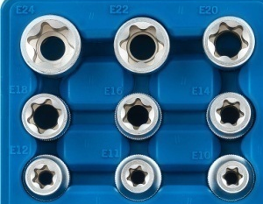 CARACTERISTICI:  9 piese  Varf: stea, torx-negativ  Dimensiuni: E10-E11-E12-E14-E16-E18-E20-E22-E24  Chei din otel Cr-V | set | 1
8 | Chei de impus pentru șuruburile cu cap stea special. | 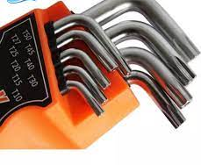 Detalii tehnice:  Set 9 chei de diferite dimensiuni, chei hexagonale(stea) tip imbus.  Dimensiuni: T15/ T20/ T25/ T27/ T30/ T40/ T45/ T50/ T55 | set | 1
9 | Burghiu metal in asortiment cite 5 buc | De la diametru 3mm- 6mm cu jumati(exemplu 3; 3,5;.........6mm) | buc | 35
 | Burghiu metal in asortiment cite 3 buc | De la diametru 6,5mm- 10mm cu jumati(exemplu6,5;7;.........10mm) | buc | 24
10 | Bit varf dublu PH1/PH2 | 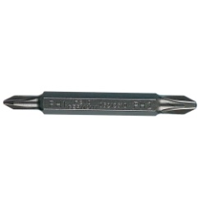lungime 60-70mm cu magnit | buc | 5
11 | Pinza metal | Panza bimetal pentru fierastrau manual [pe o singura parter], 300x13x0,65mm, | buc | 40
12 | Set de clești cu capete pentru cabluri 0.25 - 10 mm² | 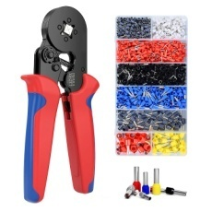 este o unealtă universală, concepută pentru lucrul cu cabluri electrice. Setul include clești, care facilitează manipularea firelor și a izolației. Papuci 1200buc | set | 1
13 | Ciocan dulgher 400 g. | 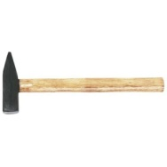ciocan 400 g. cu coada lemn | buc | 2
14 | Ciocan de timplar 450g metal | 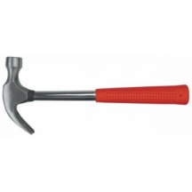 ciocan 450 g. cu coada metal imracata cauciuc | buc | 2
14 | Mistrie pentru tencuire 190mm | 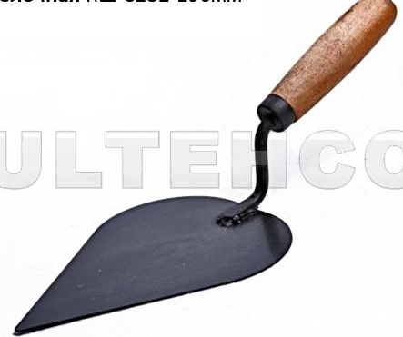 pânza mistriei este executată din oţel cu conţinut sporit de carbon. Mânerul de lemn este şlefuit şi acoperit cu lac. Mistria este destinată pentru punerea, aruncarea şi îndreptarea mortarelor de ciment-nisip. | buc | 4
15 | LANTERNA DE CAP CU ACUMULATOR INTERN. | 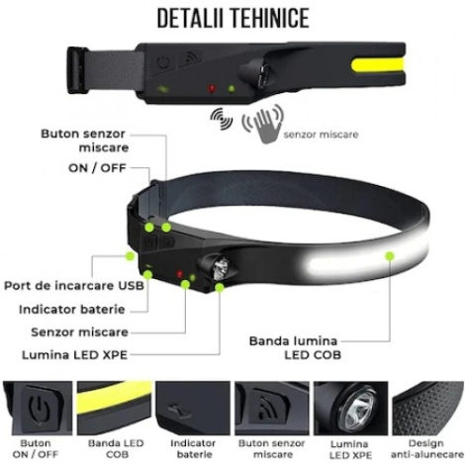 Actionata prin senzor | buc | 3
16 | Multimetru | Parametri tehnici:  Tip-Multimetru digital  Interval tensiune curent-0.2/2/20/200/600 V  Interval intensitate curent-0/10 A  Interval rezistente-0.0002/0.002/0.02/0.2/2 MOm  Interval capacitate masurata-2/200 mкF  Funcțional adițional:  Memorare date masurate-Nu  Protectie supraincalzire-Da  LCD ecran-Da  Rezistent la socuri-Da  Parametri sursa de alimentare-Baterie 9V | buc | 1
Valoarea estimativă 100000,00
- Informaţie financiară: Sursa de finanţare:CompaniaNatională de AsigurăriînMedicină
- În cazul în care contractul este împărțit pe loturi un operator economic poate depune oferta (se va selecta): Pentru toate loturile.
- Admiterea sau interzicerea ofertelor alternative: nu se admite
- Termenii și condițiile de livrare/prestare/executare solicitați: în decurs de 10 zile pînă la 31.12.2024, la necesitate, DDP - Franco destinație vămuită.
- Termenul de valabilitate a contractului : 31.12.2024.
- Contract de achiziție rezervat atelierelor protejate sau că acesta poate fi executat numai în cadrul unor programe de angajare protejată (după caz): Nu
- Prestarea serviciului este rezervată unei anumite profesii în temeiul unor acte cu putere de lege sau al unor acte administrative (după caz):
- Scurta descriere a criteriilor privind eligibilitatea operatorilor economici care pot determina eliminarea acestora și a criteriilor de selecție; nivelul minim (nivelurile minime) al (ale) cerințelor eventual impuse; se menționează informațiile solicitate (DUAE, documentație):
Nr. | Denumirea documentului/cerinţelor | Cerinţe suplimentare | Obl.
 | Cerere de participare | Completată conform anexei nr. 7 din Documentația standard pentru realizarea achizițiilor publice de bunuri și servicii aprobată prin Ordinul Ministerului Finanțelor nr. 115 din 15.09.2021, confirmată prin aplicarea semnăturii electronice ofertantului; | da
 | Declarație privind valabilitatea ofertei | Completată conform anexei nr. 8 din Documentația standard pentru realizarea achizițiilor publice de bunuri și servicii aprobată prin Ordinul Ministerului Finanțelor nr. 115 din 15.09.2021, confirmată prin aplicarea semnăturii electronice a ofertantului; | da
 | Propunerea tehnică (specificații tehnice) | Completată conform anexei nr. 22 din Documentația standard pentru realizarea achizițiilor publice de bunuri și servicii aprobată prin Ordinul Ministerului Finanțelor nr. 115 din 15.09.2021, confirmată prin aplicarea semnăturii electronice a ofertantului; | da
 | Propunerea financiară (specificații de preț) | Completată conform anexei nr. 23 din Documentația standard pentru realizarea achizițiilor publice de bunuri și servicii aprobată prin Ordinul Ministerului Finanțelor nr. 115 din 15.09.2021, confirmată prin aplicarea semnăturii electronice a ofertantului; | da
 | Dovada înregistrării persoanei juridice, în conformitate cu prevederile legale din țara în care ofertantul este stabilit | Certificat/Decizie de înregistrare a întreprinderii sau Extras din Registrul de Stat al Persoanelor Juridice (operatorul economic nerezident în Republica Moldova va prezenta documente din țara de origine care dovedesc forma de înregistrare/atestare ori apartenența din punct de vedere profesional) – copie – confirmat prin aplicarea semnăturii electronice a ofertantului; | da
 | Raportul financiar/Situația financiară | Declarație care va include informația privind numele, prenumele și codul personal sau, după caz, informația privind denumirea companiei și IDNO al fondatorului/fondatorilor operatorului economic ofertant, confirmat prin aplicarea semnăturii electronice a ofertantului; | da
 | Certificat de atribuire a contului bancar | Copie – confirmată prin aplicarea semnăturii electronice a ofertantului; | da
 | Document Unic de Achiziții European (DUAE) | Completat conform formularului standard al Documentului unic de achiziții European, aprobat prin Ordinul Ministerului Finanțelor nr. Din 2020, confirmat prin aplicarea semnăturii electronice a ofertantului; | da
 | Declarația de eligibilitate | Anexa nr. 2 la Regulamentul cu privire la achizițiile  publice de valoare mică | Da
- Motivul recurgerii la procedura accelerată (în cazul licitației deschise, restrînse și al procedurii negociate), după caz: nu este cazul
- Tehnici și instrumente specifice de atribuire (dacă este cazul specificați dacă se va utiliza acordul-cadru, sistemul dinamic de achiziție sau licitația electronică):
- Condiții speciale de care depinde îndeplinirea contractului (indicați după caz): nu
- Criteriul de evaluare aplicat pentru adjudecarea contractului: cel mai mic preț per lot și în conformitate cu criteriile de atribuire, stabilite de către autoritatea contractantă
- Factorii de evaluare a ofertei celei mai avantajoase din punct de vedere economic, precum și ponderile lor:
Nr. d/o | Denumirea factorului de evaluare | Ponderea%
1 | Cel mai mic preț per lot și în conformitate cu criteriile de atribuire, stabilite de către autoritatea contractantă
- Termenul limită de depunere/deschidere a ofertelor: Data: conform platformei SIA RSAP
- Adresa la care trebuie transmise ofertele sau cererile de participare:
Ofertele sau cererile de participare vor fi depuse electronic prin intermediul SIA RSAP
- Termenul de valabilitate a ofertelor: 90 zile
- Locul deschiderii ofertelor: SIA RSAP
- Ofertele întîrziate vor fi respinse.
- Persoanele autorizate să asiste la deschiderea ofertelor:
Ofertanții sau reprezentanții acestora au dreptul să participe la deschiderea ofertelor, cu excepția cazului cînd ofertele au fost depuse prin SIA “RSAP”.
- Limba sau limbile în care trebuie redactate ofertele sau cererile de participare: Limba de stat – Română
- Respectivul contract se referă la un proiect și/sau program finanțat din fonduri ale Uniunii Europene: nu
- Data transmiterii spre publicare a anunțului de participare: Data: conform platformei SIA RSAP
- În cadrul procedurii de achiziție publică se va utiliza/accepta:
Denumirea instrumentului electronic | Se va utiliza/accepta sau nu
depunerea electronică a ofertelor sau a cererilor de participare | Se va utiliza
sistemul de comenzi electronice | Se va utiliza
facturarea electronică | Se va utiliza
plățile electronice | Se va utiliza
- Alte informații relevante: Operatorul economic va prezenta clarificări și mostre în decurs de 3 zile.

- Persoană de contact: 078913550/069311255

Conducătorul grupului de lucru: Coșpormac Igor ______________________

